
Bitcoin idősoros adatainak elemzése objektív összehasonlító modellezési keretrendszerben
Kodolányi János Egyetem
Üzemmérnök-informatikus szak
Oktató: Dr. Pitlik László
Készítette: Sárosdi Márk Dániel / WPVH6Q

Tartalomjegyzék
A cím 1
Az alcím 1
A Szerzők 1
Az intézményi kötődés 1
Kivonat 3
Kulcsszavak 3
Abstract 3
Idegen nyelven is átadandó rétegek 3
1.Bevezetés 3
1.1 Célok 1
1.2 Feladatok 1
1.3 Motivációk 1
1.4 Célcsoportok 1
1.5 Hasznosság 1
1.6 A dolgozat szerkezete 1
2. Szakirodalmi/saját előzmények 1
2.1 A probléma/jelenség története 1
2.2 A probléma/jelenség aktuális állapota 1
2.2.1 A probléma jelenség adatvagyona 1
2.2.2 A probléma/jelenség értelmezésének módszertana 1
2.3 Potenciális megoldási alternatívák 2
2.4.. A BPROF képzés tantárgyai és a dolgozat kapcsolata 2
2.4.1-2.4.kb.30
3. Adatok és módszerek 2
4.1 Attribútomok 2
4.2 Attribútomok összegzése 2
4.3 Az adatgyűjtés módszertana 2
4.4 Időzítési pontosság vizsgálata az API-alapú adatgyűjtés során 2
4.5 Időfelbontások és indikátor-preriódusok módszertani kezelése 2
ez is a 3. fejezet része. Modellezés 2
5.1 Component-based Object Comparision for Objectivity (COCO) 2
5.2 Lineáris regresszió 2
5.3 Döntési fa 2
5.4 Tesztelési keret és összehasonlítási feltételek 2
ez is a 3. fejezet része . Eredmények 2
6.1 Hipotézisek/elvárások/kérdések 2
6.2 Válaszok/állapotok 2
ez is a 3. fejezet része. Automatizálás 2
ez is a 3. fejezet része. Tesztelés 2
ez is a 3. fejezet része. Mi aspektusok 2
9.1 A ChatGPT szerepe a szakdolgozat elkészítésében 2
magányos alfejezet DURVA LOGIKA hiba
ez is a 3. fejezet része. IT-biztonsági aspektusok 2
magányos alfejezet durva logikai hiba
10.1 Adatkezelési és adatvédelmi (GDPR) szempontok 2
4. Vita 2
5 Következtetések 2
6. összefoglalás
7Jövőkép 2
8. Mellékletek 2

8.1 Ábrák jegyzéke 1
13.2 Táblázatok jegyzéke 1
13.3 Referenciák 1
8.4. Releváns LLM konzerzációk teljes szövege
8.5. rövidítésjegyzék

Kivonat
A dolgozat célja annak vizsgálata, hogy a Bitcoin záróára és trend, momentum, volatilitá, és mintázatalapú technikai indikátorok között kimutatható-e kapcsolat rövid távú idősoros adatokon. A kutatás az API-alapú adatgyűjtő rendszerrel előállított adatvagyonon történő modellezési eljárásokat vizsgálja lineáris regresszió, döntési fa alapú elemzés és COCO összehasonlító modell alkalmazásával.
A dolgozat motivációját gyerekkori élményeim adják, mivel édesapám és munkatársai tőkeáttétes devizakereskedelemmel foglalkoztak, amelynek gyakorlatát közvetlen közelről figyelhettem meg. E tapasztalatok során merült fel bennem a kérdés, hogy a pénzügyi eszközök elemzése mennyiben alapozható meg a dolgozatban alkalmazott statisztikai és modellezési eljárásokkal, és hol húzódik a határ az objektív elemzés és a szubjektív, vizuális mintázatfelismerésen vagy egyéni értelmezéseken alapuló megközelítések között.
A dolgozat során több pénzügyi technikai indikátor kerül felhasználásra, többek között RSI, EMA, CCI, MFI és VWAP, amelyek a tőzsdei elemzésekben alkalmazott ár- és volumenalapú számítási módszerekre épülnek. Ezek az indikátorok önálló döntési szabályként nem értelmezhetők, ezért strukturált adatként kerülnek feldolgozásra és tárolásra, majd a dolgozat témáját képező modellezési eljárások segítségével kerülnek értékelésre.
A dolgozat célja annak bemutatása, hogy az „Adatgyűjtés módszertana” és az „Időzítési pontosság vizsgálata” fejezetekben ismertetett eljárásokkal begyűjtött, az „Attribútumok” és az „Időfelbontások és indikátor-periódusok módszertani kezelése” fejezetekben bemutatott elvek szerint előkészített adatvagyon, valamint a „Modellezés” és a „Tesztelési keret és összehasonlítási feltételek” fejezetekben részletezett módszertani keret milyen mértékben alkalmas a kriptovaluta-piac rövid távú mozgásainak elemzésére.

Kulcsszavak
Bitcoin, kriptovaluta-piac, technikai indikátorok, idősoros adatok, automatizált adatgyűjtés, objektív modellezés.
Abstract
Idegen nyelven is átadandó rétegek
Chart – diagram, grafikon tőzsdei környezetben
BTC (Bitcoin) – kriptovaluta, digitális pénzügyi eszköz
Bullish – emelkedő piaci irányt jelző állapot
Bearish – csökkenő piaci irányt jelző állapot
Close (Close price) – záróár
Timeframe – időfelbontás, időablak
Software – számítógépes program
Dataset – adathalmaz
OAM (Object–Attribute Matrix) – Objektum–Attribútum Mátrix
API (Application Programming Interface) – alkalmazásprogramozási felület
URL (Uniform Resource Locator) – egységes erőforrás-helymeghatározó

1. Bevezetés
A kriptovaluták megjelenésével egy új típusú pénzügyi piac jött létre, amely a pénzügyi folyamatok digitalizációjára épül, és új lehetőségeket biztosít a kutatók és a befektetők számára. Ez a piac jelenleg még nem teljes körűen szabályozott, ami a hagyományos pénzügyi piacokhoz képest magasabb volatilitást eredményez a kriptovaluták árfolyamában.
A Bitcoin ennek az új típusú piacnak a meghatározó szereplője, a legnagyobb mennyiségben kereskedett és a befektetők által legszélesebb körben elfogadott digitális valuta. A Bitcoin piacának mérete jelentős: a dolgozat írásának időpontjában megközelítőleg 19,6 millió Bitcoin került kibányászásra a maximálisan elérhető 21 millió darabból. A Bitcoin piaci kapitalizációja a CoinMarketCap adatai szerint ~1,4 billió USD az aktuális piaci adatok alapján. Összehasonlításképpen az IMF adatai szerint Magyarország 2025-re becsült GDP-je mintegy ~247 milliárd USD. Ez a nagyságrend jól szemlélteti a piac gazdasági jelentőségét.
A pénzügyi piacok elemzésében régóta alkalmaznak különböző technikai indikátorokat, amelyek célja az ármozgásokban megjelenő mintázatok azonosítása. Ezek az eszközök azonban sok esetben empirikus tapasztalatokon alapulnak, ami felveti a kérdést, hogy mennyiben használhatók fel tudományos igényű, reprodukálható elemzésekben, illetve alkalmasak-e különböző modellezési és statisztikai eljárások bemeneti változóiként.
A dolgozat célja annak vizsgálata, hogy a technikai indikátorokból származó adatok milyen mértékben járulhatnak hozzá a Bitcoin árfolyamának rövid távú elemzéséhez. A hangsúly nem egy „biztos előrejelző” rendszer kialakításán van, hanem azon, hogy eltérő modellezési megközelítések alkalmazásával objektíven összehasonlítható eredmények szülessenek. A dolgozat szempontjából kiemelt szerepet kap az automatizált adatgyűjtési megoldás, amely hosszú távon biztosítja a konzisztens adatellátást.
A dolgozat egy saját fejlesztésű, API-alapú adatgyűjtő rendszerre épül, amely folyamatosan gyűjti, tisztítja, és strukturált formában tárolja a Bitcoin záróárat és a kapcsolódó technikai indikátorok értékeit. Az így előállított adatvagyon szolgál alapul a különböző modellezési eljárások teszteléséhez és összehasonlításához. A vizsgálat célja annak bemutatása, hogy az eltérő módszertani megközelítések különböző időtávokon és véletlenszerűen kiválasztott adatmintákon milyen módon viselkednek.
1.1 Célok
Automatizált adatgyűjtő szoftver létrehozása, ami API-n keresztül képes idősoros adatokat begyűjteni, majd perzisztens módon tárolni.
Az adatgyűjtő szoftverhez kapcsolódó adatelőkészítő modul kialakítása, amely biztosítja az adatok tisztítását és normalizálását, a hiányzó értékek kezelését, továbbá az időalapú mintavételezés és az idősor-konzisztencia fenntartását változó végrehajtási idő mellett, valamint egyes attribútumok inverz reprezentációjának előállítását az objektív összehasonlíthatóság támogatása érdekében.
A technikai indikátorok és a Bitcoin záróárának kapcsolatának vizsgálata rövid távú idősoros elemzések keretében.
Több különböző modellezési eljárás (COCO, lineáris regresszió, döntési fa) alkalmazása és összehasonlítása eltérő időfelbontásokon, véletlenszerűen kiválasztott adatminták felhasználásával.
1.2 Feladatok
Mivel az interneten ingyenesen elérhető adatvagyonok mennyisége és minősége korlátozott, egy saját adatvagyon létrehozására alkalmas, API-alapú szoftver megvalósítása vált szükségessé. A szoftver képes idősoros Bitcoin árfolyam- és technikai indikátoradatok folyamatos lekérdezésére, perzisztens adattárolás mellett, oly módon, hogy egy esetleges rendszer-újraindítást követően is automatikusan folytassa a működését.
Az API-alapú adatgyűjtő szoftverrel együttműködő adatmodell kerül kialakításra, amely támogatja az Objektum–Attribútum Mátrix (OAM) létrehozását, annak időalapú értelmezését és az adatok strukturált kezelését. Ez elősegíti az egységes adatmodellezés kialakítását, valamint biztosítja a modellezésre alkalmas formátumot.
A feladatok közé tartozik a COCO (Component-based Object Comparison for Objectivity) modellezési módszertan alkalmazása, valamint egy lineáris regresszión alapuló analitikai megoldás létrehozása és tesztelése. Ezt kiegészítve egy döntési fa alapú analitikai modell megvalósítása és vizsgálata is megtörténik.
A különböző modellek azonos adatvagyonon, paraméterezhető módon kerülnek tesztelésre eltérő időtávokon. A vizsgálat kiterjed a modellek teljesítményének értékelésére, az objektív összehasonlíthatóság biztosítására, valamint az eredmények közötti eltérések és az alkalmazott módszertanok közötti különbségek elemzésére.
1.3 Motivációk
1.4 Célcsoportok
A dolgozat elsődleges célcsoportját nem kizárólag az akadémiai közösség alkotja, hanem mindazok, akik érdeklődnek a pénzügyi piacok működése iránt. Különösen releváns lehet azon olvasók számára, akik a kriptovaluta-piac sajátos volatilitását és rövid távú árfolyammozgásait vizsgálják, illetve technikai elemzési megközelítéseket alkalmaznak.
A dolgozat emellett informatikai hallgatók számára is hasznos lehet, akik az API-alapú megoldások, az automatizált adatgyűjtés, valamint az adatok feldolgozására és elemzésére szolgáló modellezési eljárások iránt érdeklődnek. A bemutatott adatgyűjtési és előfeldolgozási folyamatok gyakorlati példaként szolgálhatnak hasonló informatikai rendszerek tervezéséhez és megvalósításához.
1.5 Hasznosság
A dolgozat nem biztos előrejelzést, hanem döntéstámogatást elősegítő kutatás. Az adott időtávban, az adott modellezés mellett szükséges az emberi, objektív elemzési keret kialakítása. A dolgozat kifejezetten rövid távú árfolyammozgások értelmezésére koncentrál, day trading jellegű vizsgálat figyelembevételével.
A dolgozat további célja az átlagos befektető empirikus megközelítésének felülvizsgálata, modellek összehasonlításán keresztül. A hangsúly iránymutatáson van, nem konkrét befektetési ajánlások megfogalmazásán.
Informatikával foglalkozó kollégák számára a dolgozat hasznossága az automatizált adatgyűjtés mintaként történő bemutatásában, az API-alapú rendszerek alkalmazásában, valamint a különböző modellekre és elméletekre való adaptálhatóságban rejlik.
Módszertani hasznosságként említhető az egységes adatvagyon kialakítása, több modell alkalmazása, az objektivitást támogató megközelítés, valamint az alternatív modellezési lehetőségek vizsgálata a módszertani tanulságok felismerése érdekében.
A dolgozat hasznossága továbbá a jövőbeni felhasználhatóságban is megjelenik. Számos továbbfejlesztési lehetőséget kínál az adatgyűjtési és modellezési folyamat finomhangolása, akár hosszabb idősíkokon, illetve további modellek bevonásával, amely alapot biztosíthat további oktatási és kutatási célú felhasználásra.
1.6 A dolgozat szerkezete
2. Szakirodalmi/saját előzmények:
Saját előzményként az adatvagyon származtatásának nehézségeit szeretném felhozni, sajnálatos módon lehetetlen jó minőségű és megfelelő tartalmú adatvagyonra szert tenni, ezért kénytelen voltam egy saját software-t írni a probléma feloldásához.

2.1 A probléma/jelenség története:
A pénzügyi piacok elemzése eredetileg fundamentális megközelítésekre épült, majd később megjelentek a technikai elemzések, mint alternatív irányjelző módszerek. Ezek kezdetben elsősorban vizuális mintázatok felismerésén alapultak. A pénzügyi piacok elemzésének története mára szorosan összefonódott az indikátorok segítségével történő jövőbeli ármozgások előrejelzésének igényével.
Az indikátorok a számítástechnika fejlődésével váltak tömegesen elérhetővé a tőzsdéken és a különböző kereskedési platformokon. Kezdetben manuálisan, majd később automatizált formában kerültek alkalmazásra. Ennek ellenére az indikátorok értelmezése napjainkban is sok esetben szubjektív maradt, mivel nem egységes módszertanon, hanem tapasztalati szabályokon alapul.
A kereskedelmi érdekek torzító hatása következtében az objektív értékelés iránti igény háttérbe szorult, ami módszertanilag nem kellően megalapozott előrejelzések megjelenéséhez vezetett.
Az egyéb pénzügyi piacokkal ellentétben a kriptovaluta-kereskedés folyamatos, nem kötődik tőzsdei nyitvatartási időhöz, valamint extrém volatilitással rendelkezik. Mindez tovább erősítette az előrejelzések iránti igényt, és szükségessé tette a klasszikus elemzési módszerek alkalmazását ebben az új piaci környezetben.
A fentiekre válaszul indokolttá vált olyan rendszerek kidolgozása, amelyekben az adatgyűjtés és a modellezési folyamatok egységes keretrendszerben, átlátható és ellenőrizhető módon valósulnak meg.

2.2 A probléma/jelenség aktuális állapota:
Jelenleg az automatizált elemzési eszközök és a mesterséges intelligenciát alkalmazó elemző rendszerek meghatározó szerepet töltenek be a pénzügyi piacokon. Ezek a megoldások jellemzően digitális, API-alapú adatforrásokból származó, valós idejű adatok feldolgozásán alapulnak. Ennek következtében a technikai indikátorok API-alapú elérhetőségei is tömegesen megjelentek.
Az online elemző platformok elterjedésével párhuzamosan az automatizált, indikátor-alapú előrejelzések is széles körben alkalmazottá váltak. Ezek azonban gyakran változó adatminőséggel és nem minden esetben átlátható módszertannal működnek.
A jelenlegi gyakorlatban a technikai indikátorokat sok esetben önálló döntéstámogató eszközként használják, strukturálatlan adatkezelés mellett, ami megnehezíti a különböző modellek és megközelítések objektív összehasonlíthatóságát.
Összességében megállapítható, hogy a piaci adatok és technikai indikátorok széles körben elérhetők, azonban alkalmazásuk nem minden esetben történik egységes módszertani keretben. Az eltérő adatforrások és elemzési megközelítések megnehezítik az eredmények összevetését, ami indokolja olyan megoldások alkalmazását, amelyek a strukturált adatkezelést és az átlátható feldolgozást helyezik előtérbe.

2.2.1 A probléma jelenség adatvagyona:
A vizsgálat alapját idősoros pénzügyi adatok képezik, amelyek célja a modellezéshez szükséges bemeneti adatok stabil biztosítása. Az adatok egységes szerkezetben kerülnek feldolgozásra, elősegítve a későbbi elemzések összehasonlíthatóságát.
A saját adatvagyon kialakítását a nyilvánosan elérhető adatkészletek korlátozottsága indokolta. Az ingyenesen hozzáférhető adatok gyakran eltérő időfelbontással, struktúrával és értéktartománnyal rendelkeznek, ami megnehezíti a reprodukálhatóság és a konzisztencia biztosítását. Ennek következtében vált szükségessé egy saját adatgyűjtő megoldás kialakítása, amely egységes adatstruktúrát biztosít.
Az adatvagyon szerkezete Objektum–Attribútum–Mátrix (OAM) alapú. Az objektumok egy-egy időponthoz kötött megfigyelést jelentenek, míg az attribútumok a technikai indikátorok és kiegészítő változók értékeit tartalmazzák.
Az adatgyűjtés API-alapú, automatizált módon történik, biztosítva az idősor-konzisztenciát és a folyamatos adatfeldolgozást.
A jelenlegi állapotban az adatvagyon mérete és időtartama korlátozott, ami különösen rövid távú elemzések esetén nagyobb zajosságot eredményezhet. Az adatok elsősorban demonstrációs és összehasonlító célokat szolgálnak, ezért a vizsgálat során ezek a korlátok tudatosan figyelembevételre kerülnek.
Az adatvagyon alapját az attribútumok adják, amelyek különböző piaci jellemzőket írnak le. A következő fejezet ezen attribútumok részletes bemutatására tér ki.
2.2.2 A probléma jelenség értelmezésének módszertana:
A vizsgálat célja nem a pontos árfolyam-jóslás, hanem döntéstámogató szemléletű elemzés megvalósítása. A kutatás elsődleges célja egy olyan módszertani keret kialakítása, amely lehetővé teszi a különböző modellezési megközelítések objektív értelmezését és összehasonlítását.
Az értelmezés módszertana teljes mértékben a saját adatvagyonra épül, amely Objektum–Attribútum Mátrix (OAM) szemléletben kerül feldolgozásra. A dolgozat értelmezési keretében az objektum egy adott időpillanatot reprezentál, míg az attribútumok a technikai indikátorok és kiegészítő változók értékeit jelentik.
A technikai indikátorok önmagukban nem tekinthetők döntési jeleknek, sokkal inkább leíró változóként szolgálnak az empirikus elemzés során. Az értelmezés során elsődleges szempontot élvez a statisztikai alapú és az összehasonlíthatóságot támogató megközelítés, a szubjektív indikátor-értelmezések kerülésével.
Az időbeliség kezelése eltérő időlépcsők alkalmazásával történik. A rövid idősorok sajátosságai alkalmassá teszik az adatvagyont a rövid távú ármozgások elemzésére. A késleltetések tudatos kezelése hozzájárul az időbeli konzisztencia fenntartásához, és lehetővé teszi a dinamikusan változó piac értelmezését.
Az értelmezési folyamat fontos eleme több, eltérő szemléletű modell együttes alkalmazása. A dolgozat statisztikai modellt (lineáris regresszió), szabályalapú modellt (döntési fa), valamint összehasonlító módszert (COCO) használ, amelyek azonos adatvagyonon kerülnek vizsgálatra. Ez a megközelítés lehetővé teszi a modellek eltérő viselkedésének és érzékenységének feltárását.
Az értelmezés a modellek kimeneteinek összevetésén alapul, az eltérések és hasonlóságok vizsgálatával. A dolgozat célja nem egyetlen „legjobb” modell azonosítása, hanem a különböző módszerek viselkedésének és alkalmazhatóságának bemutatása az adott környezetben.
A vizsgálat során kiemelt szerepet kap a korlátok tudatos kezelése, beleértve az adatvagyon méretét, a zajos adatok jelenlétét és a rövid távú vizsgálati horizontot. Ezek a tényezők meghatározzák az eredmények értelmezési határait, amelyeket a dolgozat következetesen figyelembe vesz.
A kutatás egészét döntéstámogató szemlélet jellemzi, nem determinisztikus vagy prediktív eredmények megfogalmazása. Az alkalmazott módszertani keret ugyanakkor alapot biztosít további, kiterjesztett kutatások számára, nagyobb adatvagyon vagy hosszabb idősík bevonásával.
2.3 Potenciális megoldási alternatívák
3. A BPROF-képzés és a szakdolgozat kapcsolata:
4. Adatok és módszerek
4.1 Az attribútumok:
1. Relative Strength Index (RSI)
Definíció: Az RSI egy momentum oszcillátor, amely méri a sebességét és a változások nagyságát a legutóbbi ármozgásokban. Az RSI értéke 0 és 100 között mozog, ahol a 70 fölötti értékeket túlvett, míg a 30 alatti értékeket túladott piacnak tekintjük.
Forrás: Relative Strength Index (RSI) API – TAAPI.IO
Mértékegység: RSI
Iránykód: Nem értelmezhető bináris keretrendszerben.
Irány-szabály: Az RSI értékei a piaci túlvett és túladott állapotokkal hozhatók összefüggésbe, azonban a dolgozatban nem prediktív jelzésként, hanem a múltbeli ármozgások dinamikáját leíró attribútumként szerepel.
Típus: X

2. Supertrend
Definíció: A Supertrend egy népszerű technikai mutató, amely az aktuális árfolyam irányának meghatározására szolgál. Reprezentációja a növekedés feltételezésének 1, csökkenés feltételezése esetén 0.
Forrás: https://taapi.io/indicators/supertrend/
Mértékegység: A Supertrend mértékegység nélküli mutató.
Iránykód: 0 és 1, mindkét irányba képes mozogni.
Irány-szabály: A Supertrend indikátor értékei 0 és 1 formában kerülnek tárolásra, amely lehetővé teszi a trendirány bináris reprezentációját. Az indikátor a modellben bemeneti attribútumként szolgál, nem közvetlen előrejelzési szabályként.
Típus: X

3. Weighted Close Price (WCLPRICE)
Definíció: Ez a mutató súlyt ad a záróárnak, és ezáltal jobban tükrözi a napi kereskedés végső értékét.
Forrás: Weighted Close Price via API documentation – TAAPI.IO
Mértékegység: USD
Iránykód: 1
Irány-szabály: A Weighted Close Price az árfolyam alakulását súlyozott változóként írja le. A modellben bemeneti attribútumként szerepel, amely a nyers záróárhoz képest eltérő súlyozási nézőpontot ad.
Típus: X

4. Exponential Moving Average (EMA50)
Definíció: EMA50: Az utolsó 50 időszak (pl. nap, óra, perc) súlyozott átlaga, ahol a legutóbbi árak nagyobb súlyt kapnak.
Forrás: Exponential Moving Average (EMA) via API documentation – TAAPI.IO
Mértékegység: USD
Iránykód: 1
Irány-szabály: Az EMA50 a záróár idősorának exponenciálisan súlyozott átlaga, amely a közelmúltbeli értékeket hangsúlyosabban veszi figyelembe. A dolgozatban az indikátor leíró jellegű bemeneti változóként szerepel, nem közvetlen előrejelzési szabályként.
Típus: X

5. Exponential Moving Average (EMA200)
Definíció: EMA200: Hasonlóan működik, mint az EMA50, de az utolsó 200 időszakra vonatkozik. Az EMA-kat gyakran használják a trendek azonosítására és a támogatási/ellenállási szintek meghatározására.
Forrás: Exponential Moving Average (EMA) via API documentation – TAAPI.IO
Mértékegység: USD
Iránykód: 1
Irány-szabály: Az EMA200 a záróár idősorának hosszabb időszakra vonatkozó exponenciálisan súlyozott átlaga. A modellben az EMA50-hez képest eltérő időskálát képvisel, lehetővé téve a rövid és hosszabb távú árfolyamdinamika együttes vizsgálatát.
Típus: X
Egyéb információ: Az EMA50 és az EMA200 egymáshoz viszonyított alakulásából további indexek is származtathatók, azonban ezek a jelen vizsgálatban nem kerültek megvalósításra, csupán a későbbi bővíthetőség szempontjából relevánsak.
Golden cross: A golden cross akkor fordul elő, amikor az 50 napos EMA keresztezi a 200 napos EMA-t alulról felfelé. Ez egy bullish jelzés, ami azt jelzi, hogy az árfolyamok emelkedő trendbe fordulhatnak. A befektetők és a kereskedők ezt a jelet gyakran a vásárlási lehetőségként értelmezik, mert azt sugallja, hogy az árfolyamok tovább emelkedhetnek.
Death cross: A death cross akkor fordul elő, amikor az 50 napos EMA keresztezi a 200 napos EMA-t felülről lefelé. Ez egy bearish jelzés, ami azt jelzi, hogy az árfolyamok csökkenő trendbe fordulhatnak. A befektetők és a kereskedők ezt a jelet gyakran eladási lehetőségként értelmezik, mert azt sugallja, hogy az árfolyamok tovább eshetnek.
A jelen vizsgálatban az EMA50 és EMA200 kereszteződéséből származtatott jelzések nem kerültek önálló attribútumként felhasználásra, mivel a dolgozat célja nem kereskedési szabályok kialakítása, hanem az indikátorok objektív összehasonlító modellekben történő alkalmazhatóságának vizsgálata.

6. Commodity Channel Index (CCI)
Definíció: A CCI egy momentum alapú mutató, amely azt méri, hogy az ár mennyire tér el az átlagos ártól egy meghatározott időszakon belül. Az értékek általában -100 és +100 között mozognak, ahol a +100 fölötti értékek túlvett, míg a -100 alatti értékek túladott piacot jelezhetnek.
Forrás: Commodity Channel Index via API documentation – TAAPI.IO
Mértékegység: CCI
Iránykód: 0 és 1, mindkét irányba képes mozogni.
Irány-szabály: A CCI az árfolyam átlagtól való eltérésének mértékét fejezi ki egy adott időablakon belül. A dolgozatban leíró jellegű bemeneti attribútumként kerül alkalmazásra, nem közvetlen előrejelzési szabályként.
Típus: X

7. Money Flow Index (MFI)
Definíció: Az MFI egy momentum oszcillátor, amely a volumen és az áradatok alapján méri a vásárlási és eladási nyomást. Az RSI-hez hasonlóan az MFI értékei 0 és 100 között mozognak, 80 fölött túlvett és 20 alatt túladott piacra utalhat.
Forrás: Money Flow Index via API documentation – TAAPI.IO
Mértékegység: MFI
Iránykód: Nem értelmezhető bináris keretrendszerben.
Irány-szabály: Az MFI az árfolyam és a volumen kapcsolatát reprezentálja. A dolgozatban leíró jellegű bemeneti változóként kerül alkalmazásra, nem közvetlen előrejelzési szabályként.
Típus: X

8. Momentum
Definíció: Ez a mutató az aktuális ár és egy korábbi ár különbségét méri, és ezzel jelzi a piac lendületét. Pozitív értékek erősödő, míg negatív értékek gyengülő piacot jelezhetnek.
Forrás: Momentum via API documentation – TAAPI.IO
Mértékegység: MOM
Iránykód: 1
Irány-szabály: A Momentum indikátor az aktuális ár és egy korábbi ár különbségét fejezi ki, amely az árfolyamváltozás intenzitását írja le. A dolgozatban leíró jellegű bemeneti attribútumként kerül alkalmazásra, nem közvetlen előrejelzési szabályként.
Típus: X

9. Triple Exponential Average (TRIX)
Definíció: A TRIX egy momentum oszcillátor, amely a háromszorosan simított exponenciális mozgóátlag alapján számítódik. Ez az indikátor a hosszú távú trendeket és a piaci lendületet méri.
Forrás: TRIX via API documentation – TAAPI.IO
Mértékegység: TRIX
Iránykód: Nem értelmezhető bináris keretrendszerben.
Irány-szabály: A TRIX a többszörösen simított exponenciális mozgóátlag változását reprezentálja. A modellben a hosszabb távú árfolyamdinamika leírását szolgáló bemeneti változóként szerepel.
Típus: X

10. Ultimate Oscillator (ULTOSC)
Definíció: Az ULTOSC három különböző időszakot (pl. rövid, közép, hosszú) kombinál a túlvett és túladott állapotok mérésére, hogy csökkentse a hamis jelek számát. Az értékek szintén 0 és 100 között mozognak.
Forrás: Ultimate Oscillator via API documentation – TAAPI.IO
Mértékegység: ULTSOC
Iránykód: Nem értelmezhető bináris keretrendszerben.
Irány-szabály: Az Ultimate Oscillator az eltérő időablakokon számított momentuminformációk egyesítésével jellemzik az árfolyam alakulását. A modellben bemeneti változóként szerepel, nem közvetlen előrejelzési szabályként.
Típus: X

11. Volume Weighted Average Price (VWAP)
Definíció: A VWAP egy kereskedési benchmark, amely az átlagos árfolyamot méri, súlyozva a kereskedési volumen szerint. Ez az indikátor különösen hasznos a napi kereskedők számára a belépési és kilépési pontok meghatározására.
Forrás: Volume Weighted Average Price (VWAP) via API documentation – TAAPI.IO
Mértékegység: USD
Iránykód: 1
Irány-szabály: A VWAP az adott időszak átlagos árfolyamát reprezentálja, súlyozva a kereskedési volumennel. A modellben bemeneti változóként szerepel, nem közvetlen előrejelzési szabályként.
Típus: X

12. Doji
Definíció: A Doji egy gyertya formáció a japán gyertya diagramokon, amely azt jelzi, hogy a nyitó és záró árak közel azonosak. A Doji bizonytalanságot vagy potenciális trendfordulót jelezhet. A feladatban 0 és 100 közötti értéket vehet fel, 0 ha nem jelentkezett ez a legutolsó lezárt gyertyánál, és 100 ha igen.
Forrás: Doji via API documentation – TAAPI.IO
Mértékegység: 0 doji gyertya nem található az utolsó lezárt gyerában,100 doji gyertya található az utolsó lezárt gyertyában.
Iránykód: Nem értelmezhető bináris keretrendszerben.
Irány-szabály: A Doji egy gyertyaformáció jelenlétét jelzi az adott időszakban. A modellben bináris jellegű bemeneti változóként szerepel, irányjelentés hozzárendelése nélkül.
Típus: X

13. Stalled Pattern
Definíció: Ez a gyertya formáció általában azt jelzi, hogy a piac elvesztette lendületét és egy lehetséges trendforduló következhet. Ez több különböző formációból állhat, amelyek egy lassuló piacra utalnak.
Forrás: Stalled Pattern via API documentation – TAAPI.IO
Mértékegység: 0 – stalled pattern nem található, 100 – stalled pattern található, - 100 bearish stalled pattern található.
Iránykód: Nem értelmezhető bináris keretrendszerben.
Irány-szabály: A Stalled Pattern egy meghatározott gyertyaformáció jelenlétét vagy hiányát jelzi az adott időszakban. A modellben bemeneti változóként szerepel, irányértelmezés hozzárendelése nélkül.
Típus: X

14. True Range
Definíció: Ez az indikátor az aktuális gyertya (high - low) különbségét méri, valamint a legmagasabb értéket a mai high és a tegnapi close, és a legalacsonyabb értéket a mai low és a tegnapi close közül. Ez segít az ár volatilitásának mérésében.
Forrás: True range via API documentation – TAAPI.IO
Mértékegység: USD
Iránykód: Nincs iránya.
Irány-szabály: A True Range az árfolyam-ingadozás mértékét jellemzi egy adott időszakban. A modellben leíró jellegű bemeneti változóként szerepel, irányértelmezés nélkül.
Típus: X

15. Standard Deviation (StdDev)
Definíció: Az árfolyam változékonyságának mérésére szolgál. A nagyobb szórás nagyobb volatilitást jelez, és ezáltal nagyobb kockázatot is.
Forrás: Standard Deviation via API – TAAPI.IO
Mértékegység: USD
Iránykód: Nincs iránya.
Irány-szabály: A Standard Deviation az árfolyamértékek szórását fejezi ki. A modellben a változékonyság leírására szolgáló bemeneti változóként szerepel.
Típus: X

16. Chaikin Money Flow (CMF)
Definíció: A CMF az ár és a volumen kapcsolatát méri egy adott időszakon belül, hogy jelezze a vásárlási és eladási nyomást. Pozitív értékek vásárlási nyomást, míg negatív értékek eladási nyomást jeleznek.
Forrás: Chaikin Money Flow via API documentation – TAAPI.IO
Mértékegység: CMF
Iránykód: Nem értelmezhető bináris keretrendszerben, -1 és +1 közötti értékeket vehet fel.
Irány-szabály: A Chaikin Money Flow az ár és a volumen közötti kapcsolatot reprezentálja. A modellben leíró jellegű bemeneti változóként szerepel, irányértelmezés hozzárendelése nélkül.
Típus: X

17. Close
Definíció: A Close az adott időszak záróárát jelenti, amely a technikai elemzések egyik alapvető adatpontja.
Forrás: Stocks – TAAPI.IO
Mértékegység: USD
Iránykód: 1
Irány-szabály: A Close a modell kimeneti változója (Y), amely az összehasonlító elemzések referenciaértékeként szolgál.
Típus: Y

4.2 Attribútumok Összegzése:
Az alkalmazott attribútumok nem előrejelzési szabályok, hanem a piaci állapot strukturált leírására szolgáló bemeneti változók. Az indikátorok szerepe a modellek bemeneti terének kialakítása, nem pedig közvetlen döntéshozatal vagy kereskedési jelzések meghatározása.
A vizsgálat során több különböző típusú indikátor kerül alkalmazásra, ezáltal heterogén attribútumkészlet jön létre. Az ár-, volumen-, momentum-, trend-, volatilitás- és mintázatalapú változók együttes alkalmazása növeli a modellek információgazdagságát, és lehetővé teszi a piaci állapot több szempontú értelmezését.
Minden attribútum Objektum–Attribútum Mátrix formájában kerül tárolásra. A bemeneti indikátorok X típusú változóként szerepelnek, míg az egyetlen kimeneti változó (Y) a záróár (Close). Ez az adatstruktúra biztosítja az egységes feldolgozást és az objektív összehasonlíthatóságot.
Az attribútumkészlet nem egyetlen modellezési eljárásra került optimalizálásra, hanem alkalmas a COCO módszer, a lineáris regresszió, valamint a döntési fa alapú modellek alkalmazására is. Az eltérő modellek azonos adatvagyonon történő futtatása lehetővé teszi az eredmények objektív összevetését.
Az attribútumok önmagukban nem kerülnek értékelésre, tényleges szerepük az Eredmények fejezetben kerül bemutatásra, ahol a kimeneti változóval (Close) való kapcsolatuk kerül elemzésre.

4.3 Az adatgyűjtés módszertana:
Az adatgyűjtés célja egy egységes, strukturált és reprodukálható adatvagyon létrehozása volt. A külső forrásból származó adatok gyakran megbízhatatlanok, inkonzisztensek, valamint az esetek jelentős részében fizetősek, ezért vált szükségessé egy saját adatgyűjtő megoldás fejlesztése. A megfelelő minőségű adatok biztosítása tette lehetővé az objektív modell-összehasonlíthatóságot, valamint a vizsgálatok reprodukálhatóságát.
Az adatgyűjtés dedikált futtatási környezetben zajlik, egy Raspberry Pi 4 Model B eszközön. Az eszköz folyamatos üzemelés mellett alacsony energiafelhasználást biztosít, miközben stabil működési környezetet nyújt az adatvagyon folyamatos beszerzéséhez. A dedikált környezet alkalmazása csökkenti a külső zavaró tényezők hatását, és hozzájárul az adatgyűjtési folyamat megbízhatóságához.
Az adatok beszerzéséről egy egyéni fejlesztésű, API-alapú Python program gondoskodik. A szoftver futtatása teljes mértékben automatizált, és úgy került kialakításra, hogy esetleges áramszünet vagy rendszerleállás után a következő indításkor automatikusan elinduljon. Az adatgyűjtő alkalmazás mellékmoduljaként adattisztítási funkció is megvalósításra került, amely már a begyűjtés során kiszűri a hibás vagy hiányos adatokat, ezáltal biztosítva a strukturált adatvagyon kialakítását.
A lekérdezések időzítésalapon történnek, párhuzamos API-hívások alkalmazásával. A hálózati, szerveroldali és kliensoldali feldolgozási késleltetések kezelésére a rendszer képes dinamikusan alkalmazkodni a változó körülményekhez. Az első API-kérésből származó időbeli eltérések kivonásra kerülnek a ciklusból, így biztosítható, hogy az egyes adatsorok 1, 3, 5 vagy adott esetben pontosan 15 perces időközönként kerüljenek rögzítésre, ami növeli a rendszer hibatűrését és időbeli konzisztenciáját.
A rendszer egy további modulja felel a hibás vagy érvénytelen adatok kezeléséért. Amennyiben ilyen adat kerül az adatvagyonba, a rendszer jelenleg nullára korrigálja az érintett értékeket. Ez a megoldás további fejlesztésre szorul, mivel a jövőben statisztikai módszerek, például átlagolás vagy interpoláció alkalmazása pontosabb eredményt biztosíthat. A modul emellett az adatok egységesítését is elvégzi az értékek két tizedesjegyre történő kerekítésével.
Az adattárolás teljes mértékben perzisztens módon történik, strukturált CSV formátumban. A rendszer tervezése során kiemelt szempont volt az adatbiztonság, ezért lakossági felhasználási környezetben reálisan elérhető, felhőalapú biztonsági mentési megoldás került alkalmazásra. A Raspberry Pi 4 Model B eszközön futó Ubuntu Server környezet alatt egy rclone alapú megoldás biztosítja, hogy minden új adatsor rögzítésekor a CSV állomány automatikusan mentésre kerüljön a Google Drive felhőszolgáltatásba.
Az adatvagyon elsődleges tárolási szemlélete az Objektum–Attribútum Mátrix (OAM), amely lehetővé teszi a különböző modellezési eljárásokon történő egységes tesztelést. Az adatvagyon idősoros jellegű, kialakítása kifejezetten rövid időtávú elemzések támogatására történt. Emellett hangsúlyos szerepet kapott az adatok heterogenitása, amely elősegíti a különböző modellek eltérő viselkedésének vizsgálatát azonos adatbázison.
Az adatvagyon korlátai közé tartozik annak mérete, amely az első futtatástól eltelt időtől függ, valamint a vizsgált időtáv rövidsége. Bár egy ilyen jellegű, volatilis piacon a gyors alkalmazkodóképesség előnyt jelenthet, bizonyos esetekben hátrányosan is hathat egyes modellezési eljárások eredményességére. Az adatokból származtatott eredmények kizárólag döntéstámogató jellegűek, és nem tekinthetők prediktív vagy determinisztikus következtetéseknek.
4.4 Időzítési pontosság vizsgálata az API-alapú adatgyűjtés során
A rendszer fejlesztése során vizsgálat alá került az API-alapú adatgyűjtés időzítési pontossága. A perces időfelbontású lekérdezések esetén már kisebb, másodperces eltérések is idősor-eltolódást (driftet) okozhatnak, ami hosszabb időtávon az adatok időbeli konzisztenciáját veszélyezteti.
Az alábbi (1. táblázat és 1. ábra) vizualizálja az időbeni driftet.
1. Táblázat: API alapú adatgyűjtés időzítési pontosságának vizsgálata
Sorszám | Időbélyeg | Eltérés az ideális 60 mp-től (mp) | Összesített drift (mp)
1 | 2025-05-03 10:19:19 | – | 0
2 | 2025-05-03 10:20:19 | 0 | 0
3 | 2025-05-03 10:21:20 | +1 | 1
4 | 2025-05-03 10:22:23 | +3 | 4
5 | 2025-05-03 10:23:25 | +2 | 6
6 | 2025-05-03 10:24:27 | +2 | 8
7 | 2025-05-03 10:25:29 | +2 | 10
8 | 2025-05-03 10:26:31 | +2 | 12
9 | 2025-05-03 10:27:32 | +1 | 13
10 | 2025-05-03 10:28:34 | +2 | 15
forrás: saját mérés, a Szoftvertesztelés mint folyamat című dokumentum módszertani kerete alapján - https://miau.my-x.hu/miau/322/szoftverteszteles_mint_folyamat.docx

1. Ábra: API hívások időbeli eltérése

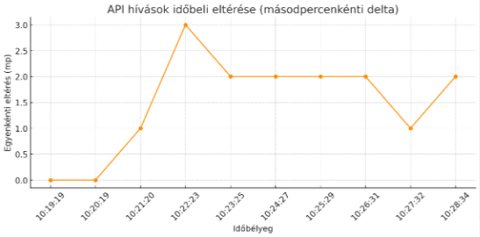
forrás: saját mérés, a Szoftvertesztelés mint folyamat című dokumentum módszertani kerete alapján - https://miau.my-x.hu/miau/322/szoftverteszteles_mint_folyamat.docx
A kezdeti mérések során megfigyelhető volt, hogy az egyes lekérdezések nem pontosan 60 másodperces időközönként történtek, hanem az eltérések kumulatív módon összeadódtak. Bár ez rövidtávon nem jelentős, hosszabb időszak alatt számottevő időeltolódást eredményezhet.
A probléma diagnosztizálását követően a rendszer időzítési mechanizmusa optimalizálásra került. A párhuzamos API-hívások alkalmazása, a dinamikus időzítés és az időtúllépési korlátok bevezetése után végzett ismételt mérések igazolták, hogy a lekérdezések stabilan, pontosan egyperces időközönként hajthatók végre, időbeli drift nélkül.
Az alábbi (2. táblázat) alatt látható az optimalizáció utáni eredmény.
2.Táblázat: API hívások időbeli eltérése optimalizáció után
Sorszám | Időbélyeg | Eltérés az ideális 60 mp-től (mp) | Összesített drift (mp)
1 | 2025-05-03 15:41:22 | – | 0
2 | 2025-05-03 15:42:22 | 0 | 0
3 | 2025-05-03 15:43:22 | 0 | 0
4 | 2025-05-03 15:44:22 | 0 | 0
5 | 2025-05-03 15:45:22 | 0 | 0
6 | 2025-05-03 15:46:22 | 0 | 0
7 | 2025-05-03 15:47:22 | 0 | 0
8 | 2025-05-03 15:48:22 | 0 | 0
9 | 2025-05-03 15:49:22 | 0 | 0
10 | 2025-05-03 15:50:22 | 0 | 0
forrás: saját mérés, a Szoftvertesztelés mint folyamat című dokumentum módszertani kerete alapján - https://miau.my-x.hu/miau/322/szoftverteszteles_mint_folyamat.docx
4.5 Időfelbontások és indikátor-periódusok módszertani kezelése
Az API-alapú adatlekérések során nem kizárólag az időfelbontás, hanem az úgynevezett period paraméter is meghatározó szerepet tölt be, mivel ez határozza meg a számítások során figyelembe vett gyertyák számát. A vizsgálat több eltérő időfelbontáson történő modellezést foglal magában, ezért a period paraméter kezelése módszertani szempontból kiemelt jelentőséggel bír. A period értékek tudatos megválasztása biztosítja, hogy az indikátorok számítása minden időablak esetében az adott adatsűrűséghez igazodjon, és az elemzés során ne történjen nem kívánt időtáv-eltolódás.

5. Modellezés
2. Ábra: Adatfeldolgozási és modellezési folyamatábra
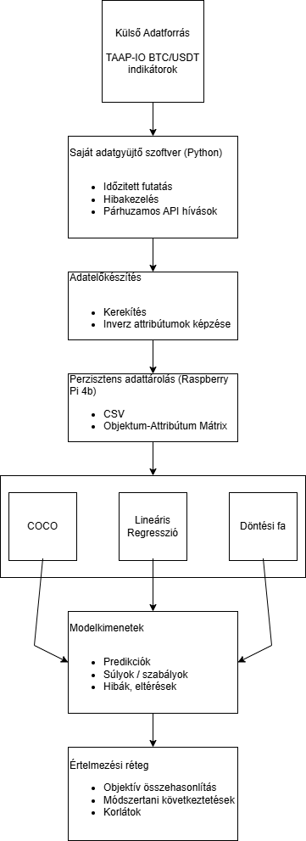
forrás: Folyamatábra - Flowchart Maker & Online Diagram Software
5.1 Component-based Object Comparison for Objectivity (COCO)
A COCO egy hasonlóságelemző módszer, amely nem prediktív céllal működik, hanem az objektumok egymáshoz viszonyított helyzetét és teljesítményét vizsgálja.
A módszer az objektumok közötti összefüggések feltárását és rangsorolását teszi lehetővé az Objektum–Attribútum Mátrix szerkezetén keresztül. Ennek megfelelően a COCO nem egy adott érték nagyságának előrejelzésére szolgál, hanem az objektumok rangsorolására és az attribútumok relatív hatásainak feltárására.
A feladat dokumentálásának érdekébe 20 sor adattal dolgozok.
Az adatok egy általam létrehozott szoftverből származnak, ami API kulcsokkal kér le adatokat a Binance tőzsdéről, ezt Scraper.py néven mellékletként csatolom.

Részletek: https://miau.my-x.hu/miau/313/bitcoin/

Az adatvagyon, a mellékelt Excel - adatvagyon nevű lapfülén látható. (vö. 1. ábra):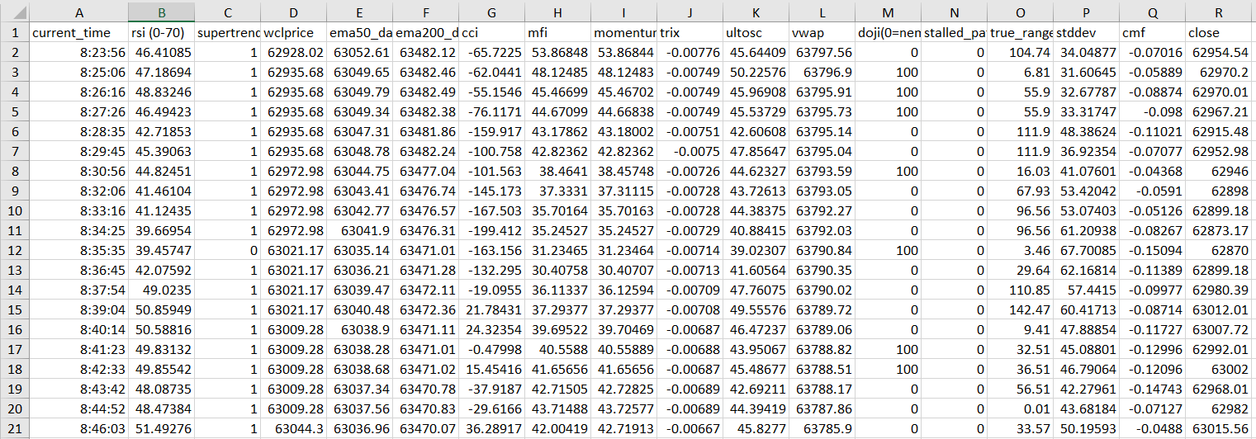
- Ábra: Adatvagyon (forrás: https://miau.my-x.hu/miau/313/bitcoin/bitcoin.xlsx )

Első lépésként, az R oszlopban található értékeket integerré alakítjuk mivel a jelenlegi feladatunkban szükségtelen zavaró tényező a tizedes vessző után található értékek.
A művelet a sorszámok nevű Excel oldalon az R2:R21 közötti cellák képletében látható (vö. 2. ábra):
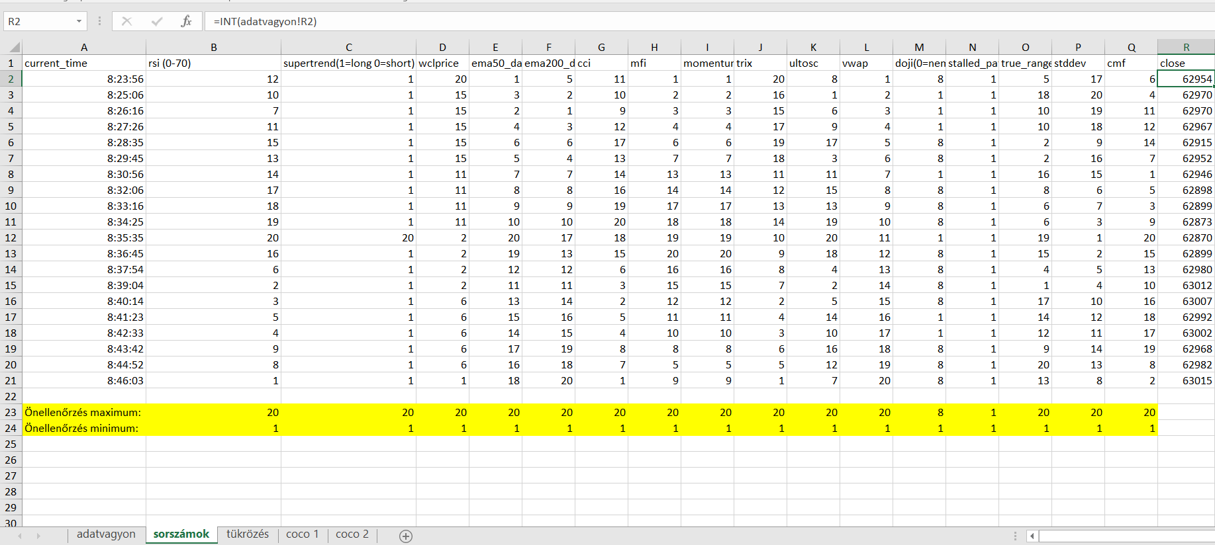
- Ábra: Sorszámok (forrás: https://miau.my-x.hu/miau/313/bitcoin/bitcoin.xlsx )
Majd a B2-es cellánál látható módon sorszámozás által javítunk a model flexibilitásán. Ezt az egész adatvagyonon végrehajtjuk (B2-Q21) (vö. 3. ábra):
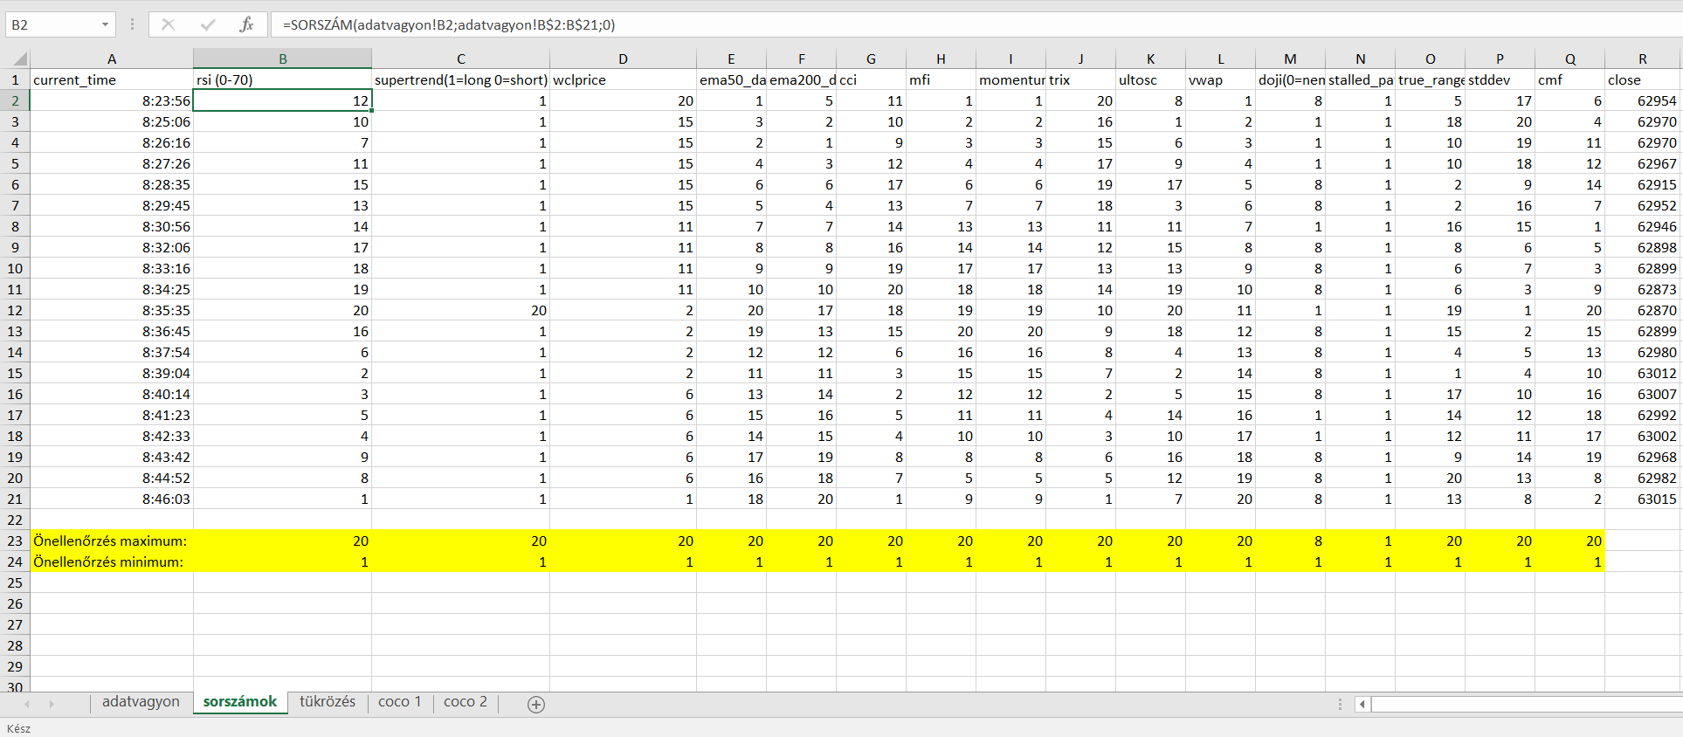
- Ábra: Sorszámok (forrás: https://miau.my-x.hu/miau/313/bitcoin/bitcoin.xlsx )

Ezen felül létrehozunk, egy ön ellenőrzést ez alul az B23-Q24 között található, ez azért szükséges, hogy megbizonyosodjunk arról, hogy a képletünk megfelelő (vö. 3. ábra - sárga rész):
A képlet a B23:Q23 közötti cellákban a legmagasabb számot keresi. Ideális esetben ez a szám 20, kivéve az M23 és az N23 cellák esetében, az M oszlop esetében az érték azért 8, mert 7 darab 1-es értékű tagunk van így hát a következő tag 8, és minden tag azért 8, mert holtverseny alakult ki, az eredeti értéke ennek az attribútumnak 0 vagy 100-as értéket veheti csak fel. (vö. 1. ábra – M oszlop):
Az N pedig azért az 1-es értéket vette fel, mert csak egy érték szerepel az egész oszlopban. (vö. 1. ábra - N oszlop):

A másik képlet a B24:Q24 között a legalacsonyabb számot keresi. Ez a képlet mindenhol az 1-es értéket találta meg legalacsonyabbnak, úgyhogy ezzel nincs további teendő, sorszámozás hibátlan.

Következő lépésként a 16x attribútumnak meg fordítjuk az irányát, így 32 sor attribútumunk lesz, ezzel a lépéssel elősegítjük a modell mindkét irányba történő vizsgálatát, mivel tőzsdei folyamatok során egy attribútum, ha nagyobb értékkel rendelkezik, az nem biztos, hogy pozitívan hat a close értékre.
Ez a kék oszlopokban láthatóak, a tükrözés nevű Excel lapfülön (vö. 4. ábra – kék rész):
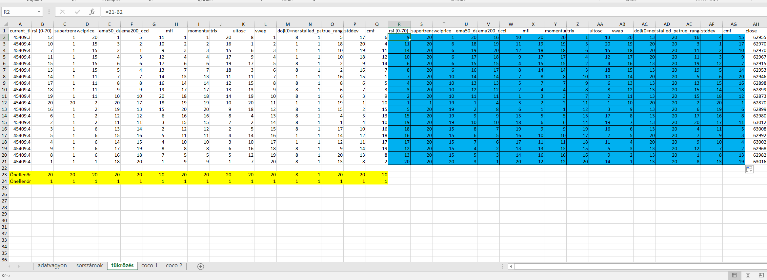
- Ábra: tükrözés (forrás: https://miau.my-x.hu/miau/313/bitcoin/bitcoin.xlsx )

Mivel ez az adatvagyon már eléggé megengedő, mindkét irányba ezért ez már alkalmas az úgynevezett Component-based Object Comparison for Objectivity (COCO) nevű analitikai software-be történő modellezés megkezdéséhez. - COCO (my-x.hu)

Először is kiválasztjuk azokat az adatokat, amikkel dolgozni fogunk majd átmásoljuk a COCO STD-be (vö. 4. ábra - B2-AH21):
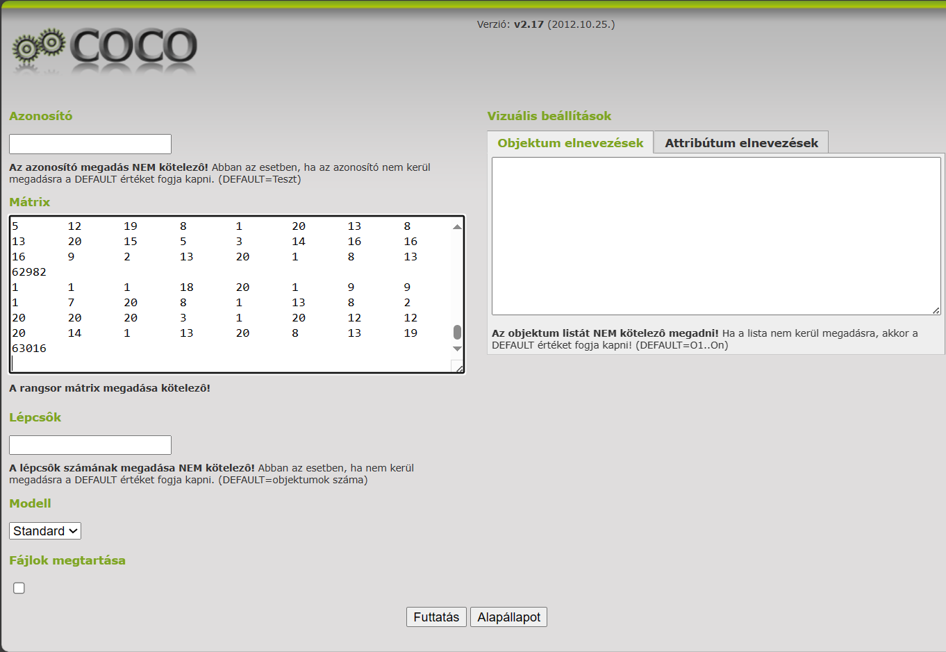
- Ábra: COCO STD (forrás: https://miau.my-x.hu/myx-free/coco/beker_std.php )

Az eredményt a coco 1 nevű lapfülön lehet megtekinteni (vö. 6. ábra):
Az AJ74-AJ93 között található delta oszlopban található 0-ák azt jelzik számunkra, hogy nincs kerekítési hiba, a modell lefutott.
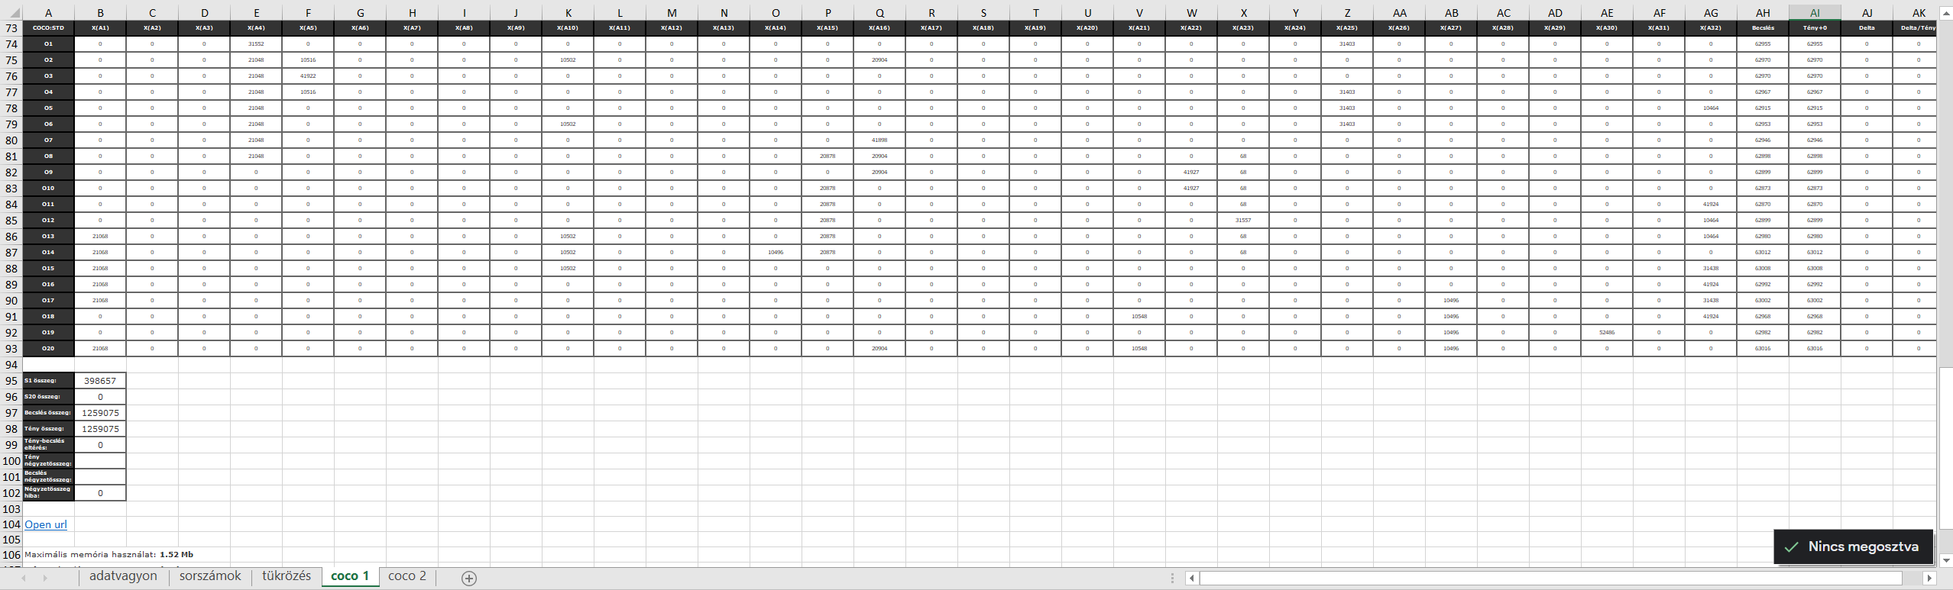
- Ábra: coco 1 (forrás: https://miau.my-x.hu/miau/313/bitcoin/bitcoin.xlsx )

Az AH sorban található értékeket, AH9-AH27 között át tesszük az AH8-AH26 közötti értékekre.
Így képződik egy ismeretlen az AH27-es cellában, ezt sárgával jelöltem (vö. 7. ábra):
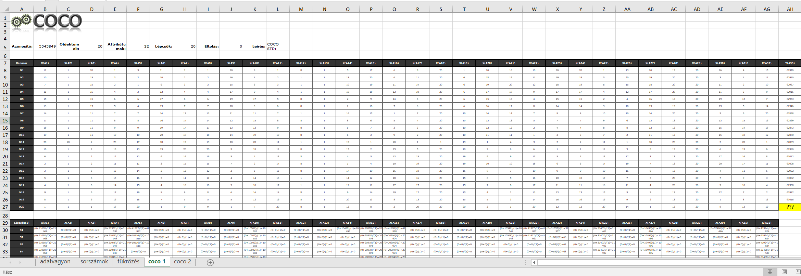
- Ábra: coco 1 (forrás: https://miau.my-x.hu/miau/313/bitcoin/bitcoin.xlsx )

Majd az B8-AH26 közötti szakaszt kijelöljük, és ismételten a COCO-STD-be tesszük.
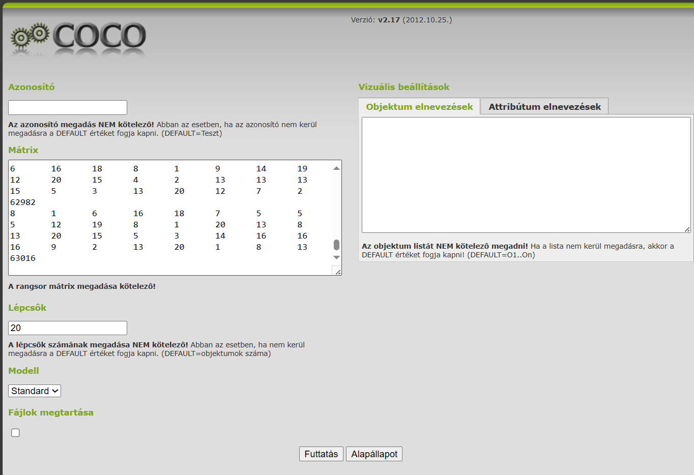
- Ábra: COCO STD – 20 lépcső (forrás: https://miau.my-x.hu/myx-free/coco/beker_std.php )

Fontos megjegyezni, hogy a lépcsők száma 20 ugyan úgy, mint az adatvagyon eredeti mérete (vö. 8. ábra):
Ennek az eredménye a coco 2 lapfülön található.

A delta oszlopban található értékek, 0 / -1, ezek valószínűleg csak kerekítési hibák, ezek az eredmények AJ73 – AJ91 es oszlopban láthatóak a coco 2 lapfülön (vö. 9. ábra):
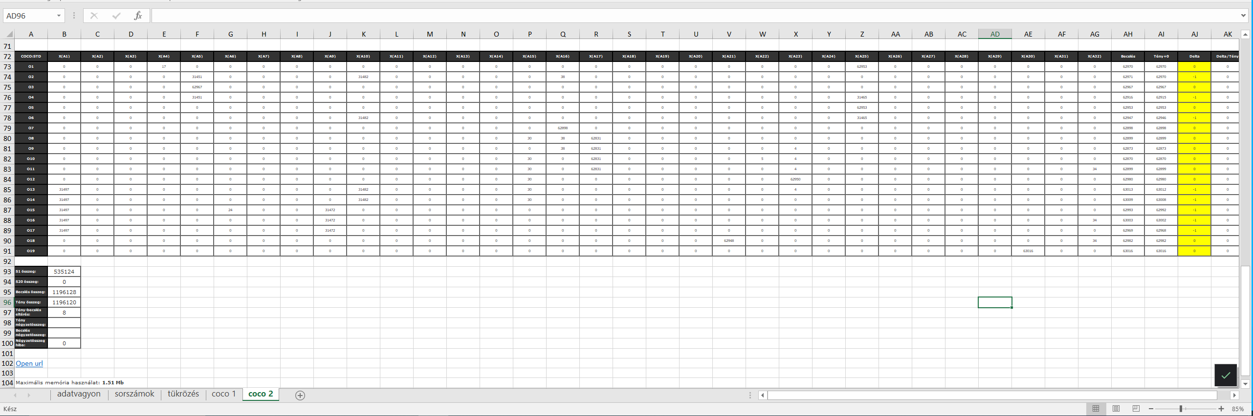
- Ábra: coco 2 (forrás: https://miau.my-x.hu/miau/313/bitcoin/bitcoin.xlsx )

A coco 2 lapfülön az A51-A70 és a B71-AG71 közötti szakaszt más színnel jelölőm és számsorral látom el az oszlopot és a sort (vö. 10. ábra):
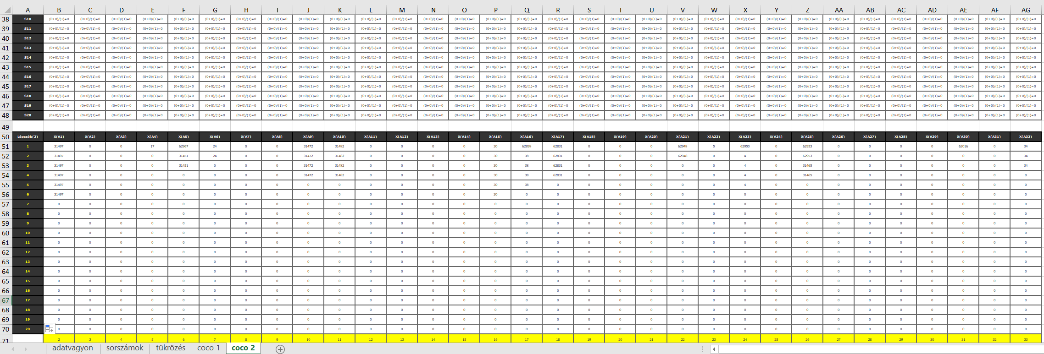
- Ábra: coco 2 (forrás: https://miau.my-x.hu/miau/313/bitcoin/bitcoin.xlsx )

Majd visszatérünk a coco1-re és a B28-as cellába beírjuk a következő képletet (vö. 11. ábra):
=FKERES(B26;'coco 2'!$A51:$AG70;'coco 2'!B$71;0)

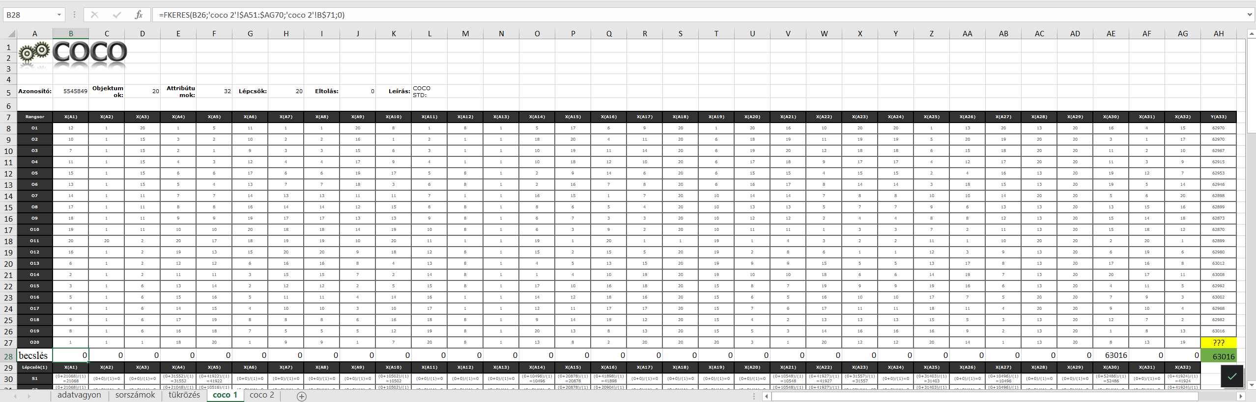
- Ábra: coco 2 (forrás: https://miau.my-x.hu/miau/313/bitcoin/bitcoin.xlsx )

Majd ezt a képletet elhúzzuk végig az B28:AG28-as vízszintes cella soron.
Majd az B28:AG28 szakaszt szummázuk.
Ezzel meg is kaptuk az eredményt az AH28-as cellába (vö. 11. ábra – AH28 zöld cella):

5.2 Lineáris regresszió
A lineáris regresszió klasszikus értelemben vett statisztikai modell, amely a jelen vizsgálatban referenciamodellként funkcionál, megteremtve az összehasonlítási alapot a többi modellezési megközelítés számára.
A modell lineáris kapcsolatokat feltételez, és az attribútumok súlyozott hozzájárulásán keresztül végzi a modellezést.
A lineáris regresszió futtatása ugyanazon Objektum–Attribútum Mátrix alapú adatvagyonon történik, mint a döntési fa és a COCO módszer, véletlenszerűen kiválasztott tanulóablakok alkalmazásával.
A módszer korlátai közé tartozik, hogy a nemlineáris összefüggéseket korlátozottan képes kezelni.
5.3 Döntési fa
A döntési fa tanulási modell, egy felügyelt modell. A modell tanítása során a bemeneti attribútumokhoz tartozó kimeneti változó (Close) ismert, ez szolgál a döntési szabályok optimalizálásának alapjául.
Az adathalmazt egymásra épülő döntési lépések mentén szűkíti, ahol minden elágazás egy attribútumhoz tartozó feltételes döntést reprezentál. A felosztások célja a részhalmazok homogenitásának növelése a kimeneti változó szempontjából.
A lineáris regresszióval ellentétben a döntési fa nem feltételez lineáris kapcsolatot a bemeneti és kimeneti változók között. A döntések küszöbértékekhez kötöttek, és az attribútumok hatása lokálisan, az adott döntési ágon érvényesül, nem globálisan az egész adathalmazra vonatkozóan.
5.4 Tesztelési keret és összehasonlítási feltételek
A dolgozat írása során kiemelt figyelmet kapott egy egységes vizsgálati keretrendszer kialakítása, amely elősegíti a különböző modellek objektív összehasonlíthatóságát és értékelhetőségét azonos feltételek mellett.
Az adatvagyon egységességének biztosítása érdekében minden modell azonos adatforrásból származó, azonos időtartamú adatvagyont használ, amely Objektum–Attribútum Mátrix formájában, strukturált idősoros adatokként kerül rögzítésre. A vizsgálat során modell-specifikus szűrés nem történik, az adatmanipuláció teljes mértékben kizárt.
A bemeneti változók minden modell esetében egységesek, technikai és tőzsdei indikátorokat tartalmaznak numerikus, bináris, valamint egyes esetekben irányjellegű változók formájában. A modellek egyetlen kimeneti változója a záróár (Close).
A tesztelés időfelbontásai 1 perc, 3 perc, 5 perc és 15 perc, amelyek a rövid távú piaci dinamika vizsgálatát teszik lehetővé.
A vizsgálatok során minden modell és minden időablak azonos, 1000 elemű adatmintán kerül futtatásra, véletlenszerű indexválasztás mellett. Időablakonként és modellenként öt ismételt teszt kerül végrehajtásra, amelyek kiértékelése lehetővé teszi az eltérő tanulási mechanizmusok közötti különbségek feltárását.

6. Eredmények:

6.1 Hipotézisek/elvárások/kérdések:
6.2 Válaszok/állapotok:
7. Automatizálás
8. Tesztelés
9. MI aspektusok
9.1 A ChatGPT szerepe a szakdolgozat elkészítésében
10. IT-biztonsági aspektusok
10.1 Adatkezelési és adatvédelmi (GDPR) szempontok
A dolgozat során kizárólag pénzügyi, piaci idősoros adatok kerülnek kezelésre, amelyek numerikus formában jelennek meg. Az adatállomány a Bitcoin árfolyamadatait, valamint különböző technikai indikátorok értékeit tartalmazza. A vizsgálat során nem kerül feldolgozásra semmilyen emberi vagy személyes adat. Az adatok időbélyegzett piaci állapotokat tartalmaznak - árfolyamokat és technikai indikátorokat -, nem tranzakciókat vagy felhasználói tevékenységet.
Az adatok nyilvánosan és ingyenesen elérhető API-kon keresztül kerülnek lekérdezésre és feldolgozásra. Az adatgyűjtés teljes mértékben automatizált módon, emberi beavatkozás nélkül történik. A lekérdezések előre definiált időablakokban futnak, nincs felhasználói input, regisztráció vagy visszacsatolás a rendszer működése során.
Az adatállomány kizárólag piaci adatokat tartalmaz, személyes információkat nem. Ennek megfelelően az adatok nem kapcsolhatók természetes személyhez, sem közvetlenül, sem közvetetten.
Az adatok nem személyes jellegűek, így a GDPR hatálya nem terjed ki rájuk. A dolgozat nem végez adatkezelést érintettek vonatkozásában, és nem valósul meg adatkezelő–érintett kapcsolat.
Az adatkezelés célja kizárólag oktatási és kutatási jellegű. Az adatok nem üzleti, nem kereskedelmi és semmiképpen sem befektetési tanácsadási célból kerülnek felhasználásra. Az eredmények döntéstámogató jellegűek, nem tekinthetők prediktív állításoknak. Az adatok tárolása nem lokálisan, hanem biztonsági mentési céllal, felhőalapú megoldás keretében történik.
Az adatok tárolása OAM-kompatibilis struktúrában, CSV formátumban valósul meg. Az adattárolás perzisztens, a rendszer újraindítása esetén sem történik adatvesztés, mivel a rendszer minden lekérdezés alkalmával automatikusan szinkronizálja az adatokat. Az alkalmazott adatkezelési megoldások megfelelnek az általános informatikai adatbiztonsági alapelveknek.
A rendszer nem hoz automatizált döntéseket személyekről, nem végez profilalkotást, és a modellezési eljárások kizárólag numerikus kimeneteket állítanak elő. Az elemzések nem érintenek egyéneket vagy csoportokat.
11. Vita:
11.1 Következtetések:
11.2 Jövőkép:
12.Mellékletek:
12.1 Rövidítések jegyzéke:
13. Ábrajegyzék
13.1 Ábrák jegyzéke
1. Táblázat: API alapú adatgyűjtés időzítési pontosságának vizsgálata
2.. Táblázat: API hívások időbeli eltérése optimalizáció után
13.2 Táblázatok jegyzéke
1. Ábra: API hívások időbeli eltérése
2. Ábra: Folyamatábra
13.3 Referenciák:
TAAPI.IO Indikátorok dokumentációja:
Indicators Documentation – TAAPI.IO

TAAPI.IO Relative Strength Index (RSI):
Relative Strength Index (RSI) API – TAAPI.IO

TAAPI.IO Supertrend indikátor:
Supertrend indicator via API – TAAPI.IO

TAAPI.IO Weighted Close Price:
Weighted Close Price via API documentation – TAAPI.IO

TAAPI.IO Exponential Moving Average 50 és 200:
Exponential Moving Average (EMA) via API documentation – TAAPI.IO

TAAPI.IO Commodity Channel Index:
Commodity Channel Index via API documentation – TAAPI.IO

TAAPI.IO Momentum:
Momentum via API documentation – TAAPI.IO

TAAPI.IO Triple Exponential Average:
TRIX via API documentation – TAAPI.IO

TAAPI.IO Ultimate Oscillator:
Ultimate Oscillator via API documentation – TAAPI.IO

TAAPI.IO Volume Weighted Average Price (VWAP):
Volume Weighted Average Price (VWAP) via API documentation – TAAPI.IO

TAAPI.IO Doji gyertya:
Doji via API documentation – TAAPI.IO

TAAPI.IO Stalled Patern:
Stalled Pattern via API documentation – TAAPI.IO

TAAPI.IO True Range:
True range via API documentation – TAAPI.IO

TAAPI.IO Standard Deviation:
Standard Deviation via API – TAAPI.IO

TAAPI.IO CMF:
Chaikin Money Flow via API documentation – TAAPI.IO
14. Releváns LLM konverzációk teljes szövege

CoinMarketCap, Bitcoin (BTC) Market Capitalization. Elérés dátuma: 2025.02.06 https://coinmarketcap.com/currencies/bitcoin/
Worldometer. Hungary GDP (2025). Elérés dátuma:2025.02.06 https://www.worldometers.info/gdp/hungary-gdp/

